Nome: Guylherme Ivanildo Miguel

Testes unitários em jest

Para fazer testes unitários em uma calculadora JavaScript, vamos usar uma biblioteca chamada jest.

O primeiro passo é dar o comando npm para instalação do jest:

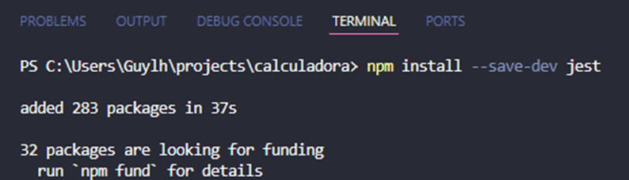

Logo após devemos criar um arquivo calculadora.test.js e colocar a função da calculadora:



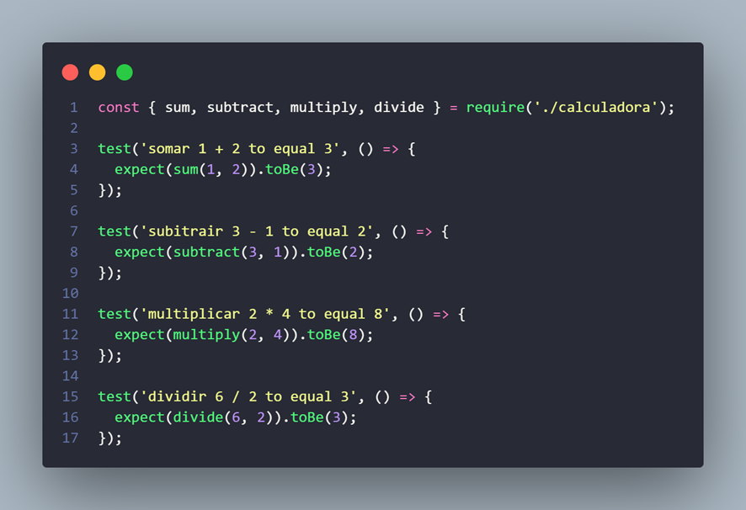

test('somar 1 + 2 to equal 3', () => { ... }): Esta é uma declaração de teste. O primeiro argumento é uma descrição do teste e o segundo argumento é uma função de callback que contém o código do teste.

expect(somar(1, 2)).toBe(3): Esta é a parte principal do teste. O expect é usado para afirmar (ou esperar) algo sobre o resultado da função somar(1, 2). Neste caso, esperamos que o resultado da soma de 1 e 2 seja 3. O método toBe é usado para verificar se o resultado é exatamente igual a 3, e o mesmo conceito se aplica as demais operações.

Após a criação do arquivo de teste, crie um arquivo JavaScript que contém as funções da calculadora que deseja testar. Neste exemplo, o arquivo é chamado calculadora.js



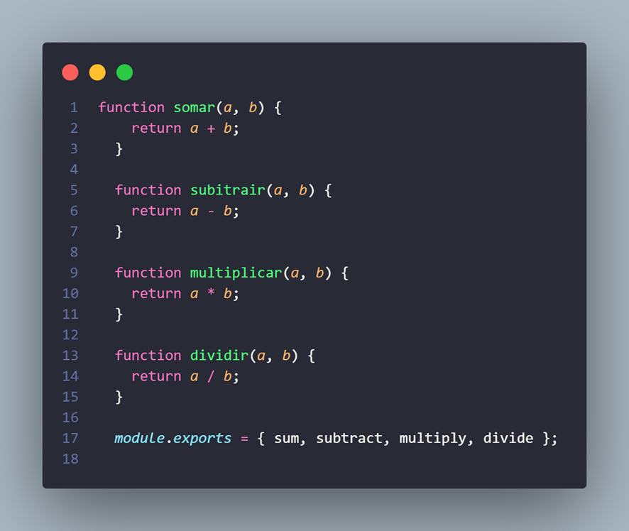

Agora falta apenas executar o comando npx para o teste:

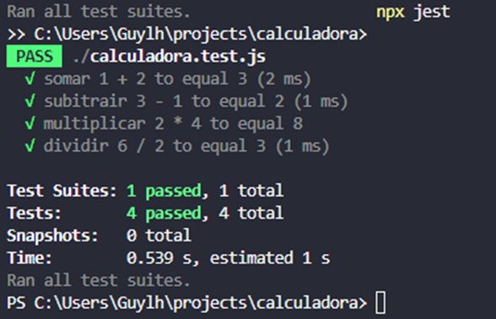

PASS: Indica que todos os testes foram bem-sucedidos,

./calculadora.test.js: É o caminho do arquivo de teste que foi executado.

√ somar 1 + 2 to equal 3 (2 ms): Cada linha representa um teste individual. O símbolo √ indica que o teste passou com sucesso. A descrição indica o que o teste está verificando - neste caso, que a soma de 1 e 2 é igual a 3. O tempo entre parênteses indica quanto tempo o teste levou para ser executado, neste caso, 2 milissegundos.

Test Suites: 1 passed, 1 total: Indica que uma suíte de teste foi executada e que ela passou. Uma suíte de teste é um conjunto de testes agrupados em um arquivo ou em vários arquivos relacionados.

Tests: 4 passed, 4 total: Indica que foram executados 4 testes no total e todos eles passaram.

Snapshots: 0 total: Snapshots são instantâneos de objetos usados para comparar estados entre testes. Neste caso, nenhum snapshot foi criado.

Time: 0.539 s, estimated 1 s: Indica quanto tempo levou para executar os testes. Neste caso, levou 0.539 segundos, e o Jest estimou que levaria cerca de 1 segundo.

Ran all test suites: Indica que todos os conjuntos de testes foram executados.

No geral, os resultados mostram que todos os testes foram executados com sucesso, e a calculadora parece estar funcionando conforme o esperado. Isso fornece confiança de que as funções da calculadora estão produzindo os resultados corretos.